Du 1er au 15 décembre 2021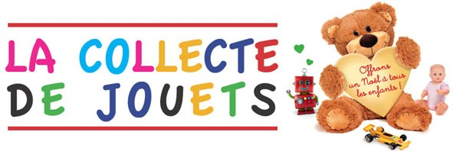

Noël solidaire : une collecte pour offrir des jouets à des enfants défavorisés.
Les 6èmes olympiques du collège organisent, en partenariat avec le Secours Populaire et l’« Epi Sol », épicerie solidaire de Mériel, une collecte solidaire de jouets neufs et d’occasion, à destination des familles modestes. L’occasion de faire plaisir à des familles dans le besoin… et de la place dans la chambre de vos enfants.

Le point de collecte est à l’entrée du collège devant la loge.

Quels jouets donner ?
Tous les jouets sont acceptés : électriques, électroniques, en bois, de société, de construction, peluches, poupées, déguisements… Deux conditions importantes cependant : qu’ils soient complets et en bon état.

Du 1er au 15 décembre 2021

Noël solidaire : une collecte pour offrir des jouets à des enfants défavorisés.
Les 6èmes olympiques du collège organisent, en partenariat avec le Secours Populaire et l’« Epi Sol », épicerie solidaire de Mériel, une collecte solidaire de jouets neufs et d’occasion, à destination des familles modestes. L’occasion de faire plaisir à des familles dans le besoin… et de la place dans la chambre de vos enfants.

Le point de collecte est à l’entrée du collège devant la loge.

Quels jouets donner ?
Tous les jouets sont acceptés : électriques, électroniques, en bois, de société, de construction, peluches, poupées, déguisements… Deux conditions importantes cependant : qu’ils soient complets et en bon état.

